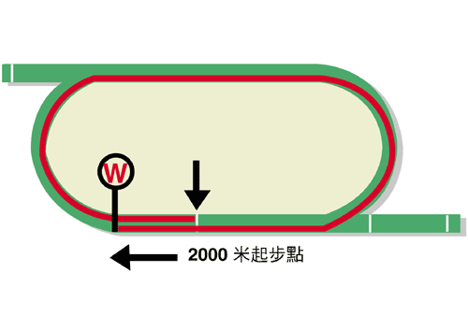
富衛保險女皇盃 (一級賽)
賽事最佳時間1.58.81 (2019)
獎金二千五百萬港元 (約三百二十萬美元)
冠軍14,250,000港元, 亞軍5,500,000港元, 季軍2,500,000港元,
殿軍1,425,000港元, 第五名825,000港元, 第六名500,000港元

馬匹實力分析表

馬匹資料 |  |  |  |  |  | 馬匹統計數字 |  |  |  |  |  |  | 暫定騎師 | 練馬師
馬名 |  | 參賽國/地區 | 馬齡/性別 | 負磅 | 國際評分(20/21) | 出道至今 | 一級賽實力 | 好地實力 | 濕地實力 | 右轉跑道 | 1800-2200 | 同場同程
耀滿瓶 |  | 日本 | 6雄 | 126 | 123 | 14 (5-3-0) | 5 (1-1-0) | 13 (5-3-0) | 1 (0-0-0) | 10 (4-2-0) | 6 (2-1-0) | 0 (0-0-0) | 田泰安 | 尾關知人
時時精綵 |  | 香港 | 7閹 | 126 | 120 | 34 (13-11-5) | 12 (5-4-3) | 31 (11-11-4) | 3 (2-0-1) | 33 (12-11-5) | 20 (7-8-3) | 10 (4-4-2) | 潘頓 | 告東尼
添滿意 |  | 香港 | 6閹 | 126 | 117 | 28 (8-3-5) | 10 (0-2-2) | 26 (7-3-4) | 2 (1-0-1) | 28 (8-3-5) | 17 (5-3-3) | 9 (2-3-0) | 莫雷拉 | 告東尼
龍鼓飛揚 |  | 香港 | 6閹 | 126 | 116 | 23 (5-5-2) | 3 (0-0-0) | 22 (4-5-2) | 1 (1-0-0) | 21 (4-5-2) | 17 (4-4-2) | 10 (2-1-2) | 潘明輝 | 呂健威
神業 |  | 日本 | 7雄 | 126 | 115 | 28 (4-6-5) | 15 (1-4-1) | 25 (3-6-5) | 3 (1-0-0) | 19 (2-5-3) | 14 (3-3-4) | 0 (0-0-0) | 史卓豐 | 辻野泰之
馬克羅斯 |  | 香港 | 8閹 | 126 | 109 | 50 (12-4-5) | 14 (3-0-1) | 38 (7-3-3) | 6 (4-0-1) | 44 (9-3-4) | 26 (5-3-1) | 16 (3-1-1) | 蔡明紹 | 告東尼
謀勇兼備 |  | 日本 | 4雌 | 122 | 119 | 7 (5-1-1) | 4 (3-0-1) | 5 (4-0-1) | 2 (1-1-0) | 4 (4-0-0) | 2 (1-1-0) | 0 (0-0-0) | 松山弘平 | 杉山晴紀
唯獨愛你 |  | 日本 | 5雌 | 122 | 116 | 12 (5-1-3) | 6 (1-0-3) | 11 (5-1-3) | 1 (0-0-0) | 8 (4-1-2) | 7 (3-1-2) | 0 (0-0-0) | 何澤堯 | 矢作芳人

排位統計數字 (自一九九七年起) 預計走位圖

排位 冠軍 亞軍 季軍 殿軍  1 4 3 1 2  2 1 2 5 1  3 2 2 3 4  4 0 1 3 0  5 4 4 0 2  6 2 2 2 3  7 2 0 1 4  8 5 3 1 3  9 1 1 1 1  10 1 2 2 0  11 0 2 1 4  12 2 1 2 0  13 0 1 2 0  14 0 0 0 0  (過去二十四屆) | 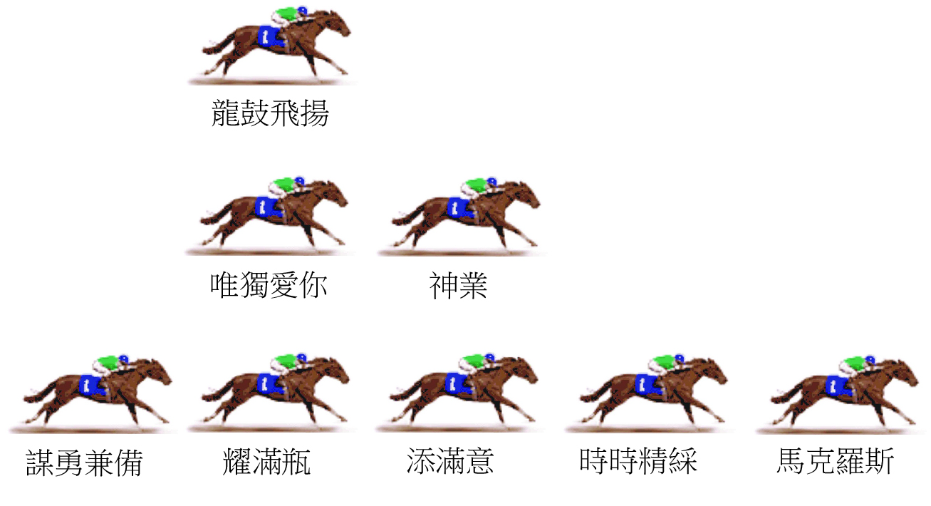  「馬克羅斯」有機會單騎領放，「時時精綵」將會留居其後，但早段應不會搶放，然後輪到「神業」及「添滿意」，再之後為「耀滿瓶」、「唯獨愛你」以及「龍鼓飛揚」。至於另一匹日本代表「謀勇兼備」，預計會留至最後。  步速 : 中等偏慢

